

ZÁKLADNÍ ŠKOLA SLOVAN, KROMĚŘÍŽ, PŘÍSPĚVKOVÁ ORGANIZACE
ZEYEROVA 3354, 767 01 KROMĚŘÍŽ

projekt v rámci vzdělávacího programu
VZDĚLÁNÍ PRO KONKURENCESCHOPNOST

ŠABLONA ČÍSLO: III/2
NÁZEV: INOVACE A ZKVALITNĚNÍ VÝUKY PROSTŘEDNICTVÍM ICT

PŘEDMĚT: PŘÍRODOPIS
ROČNÍK: VI.
TÉMA: HMYZ S PROMĚNOU NEDOKONALOU
AUTOR: MGR. ROMANA HOLUBOVÁ
DATUM VYTVOŘENÍ: 30. 3. 2012

VY_32_INOVACE_37_RH

Anotace

Učební materiál je vytvořen k učivu 6. ročníku Hmyz s proměnou nedokonalou.

Druh učebního materiálu
pracovní list s řešením k procvičení či zopakování učiva

Cílem pracovního listu je
připomenout si stavbu těla hmyzu
zopakovat si důležité pojmy, zástupce a skupiny hmyzu s proměnou nedokonalou

Speciální vzdělávací potřeby
žádné

Délka aktivity
10 minut

Určeno pro žáky 6. ročníku ZŠ.

Zkušenosti z pilotáže
žák umí pojmenovat stavbu těla hmyzu
žák získal znalosti o skupinách a zástupcích hmyzu s proměnou nedokonalou
žáky bavil popis těla brouka

Hmyz s proměnou nedokonalou

1. Popiš tělo brouka.
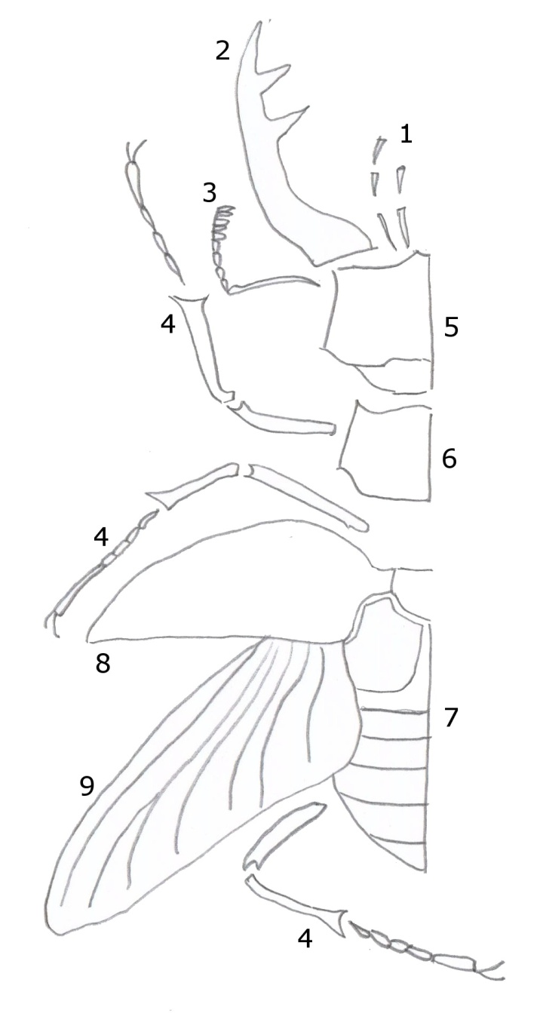

1 –
2 –
3 –
4 –
5 –
6 –
7 –
8 –
9 –

2. Doplň vývoj hmyzu s proměnou nedokonalou:
vajíčko -> …………………………………… -> dospělec (imago)

3. Oko hmyzu je ……………………………………………, celkový obraz vytváří ……………………………… .

4. Co je to?
a) najáda …………………………………………………………………………………………………………………………
b) hnidy …………………………………………………………………………………………………………………………

5. Stejnokřídlí se živí …………………………………………… potravou.

6. Co má společného vodoměrka a bruslařka?
…………………………………………………………………………………………………………………………

7. Jmenuj 2 rozdíly mezi kobylkou a sarančetem.
kobylka ……………………………………………… ……………………………………………
saranče ……………………………………………… ……………………………………………

8. Hmyz, který parazituje na rostlinách, je potravou slunéčka sedmitečného, se nazývá …………………………………………………… .

9. Hmyz aktivní v noci s klíšťkami na zadečku se nazývá ……………………… .

10. Zařaď konkrétní hmyz do správné skupiny hmyzu s proměnou nedokonalou.
ruměnice …………………………………………………………
šídlo …………………………………………………………
jehlanka ………………………………………………………..
krtonožka ……………………………………………………….
puklice ……………………………………………………….

Hmyz s proměnou nedokonalou - řešení

1. Popiš tělo brouka.

1 – makadla
2 – kusadlo
3 – tykadlo
4 – končetina
5 – hlava
6 – hruď
7 – zadeček
8 – krovka
9 – blanité křídlo

2. Doplň vývoj hmyzu s proměnou nedokonalou:
vajíčko -> nymfa -> dospělec (imago)

3. Oko hmyzu je složené, celkový obraz vytváří mozaiku.

4. Co je to?
a) najáda dravá larva vážky
b) hnidy vajíčka vší

5. Stejnokřídlí se živí rostlinnou potravou.

6. Co má společného vodoměrka a bruslařka?
běhají po vodě

7. Jmenuj 2 rozdíly mezi kobylkou a sarančetem.
kobylka dlouhá tykadla převážně dravá
saranče krátká tykadla býložravé

8. Hmyz, který parazituje na rostlinách, je potravou slunéčka sedmitečného, se nazývá mšice.

9. Hmyz aktivní v noci s klíšťkami na zadečku se nazývá škvor.

10. Zařaď konkrétní hmyz do správné skupiny hmyzu s proměnou nedokonalou.
ruměnice ploštice
šídlo vážky
jehlanka ploštice
krtonožka rovnokřídlí
puklice stejnokřídlí

Citace

- Ilustrace: archiv autora

- vlastní tvorba

